4. งานจราจร
เมื่อวันที่ 18 ธ.ค. 67 เวลา 10.30 น. ทก.1 ร่วม ตำรวจ ตรวจสอบเรื่องร้องเรียนกรณีการตั้งวางสิ่งของและการจอดรถ บริเวณ ซอย ธรรมวีถี 2
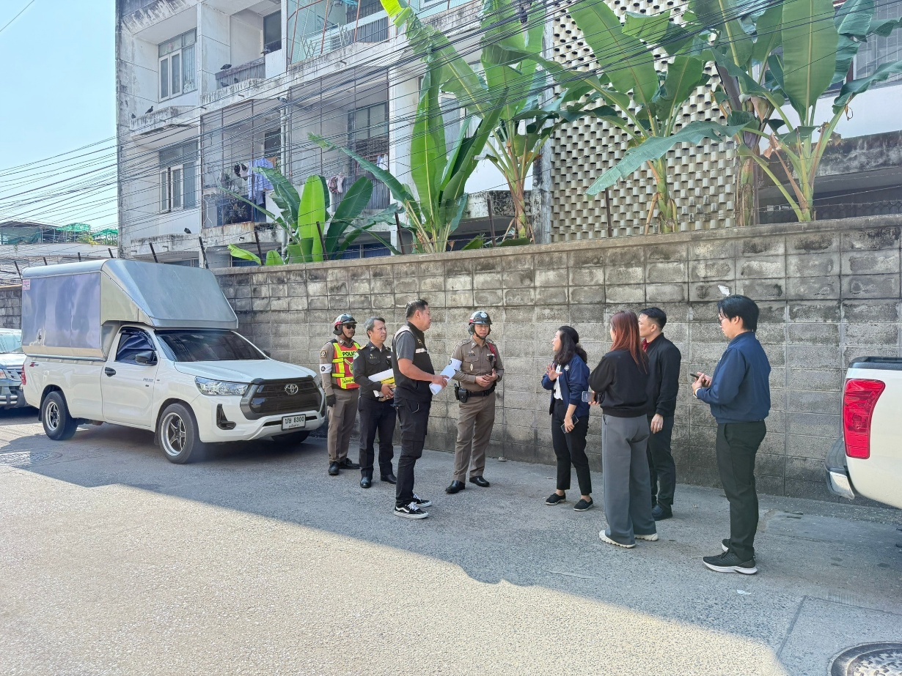

ช่วงวันที่ 1 ธ.ค.67 ถึง 31 ธ.ค. 67 เจ้าหน้าที่ตำรวจจราจรได้มีการอำนวยความสะดวกด้านการจราจร และดูแลความปลอดภัยของประชาชน หน้าสถานศึกษาและจุดบริการต่าง ๆ รวมทั้งสิ้นจำนวน 440 ครั้ง
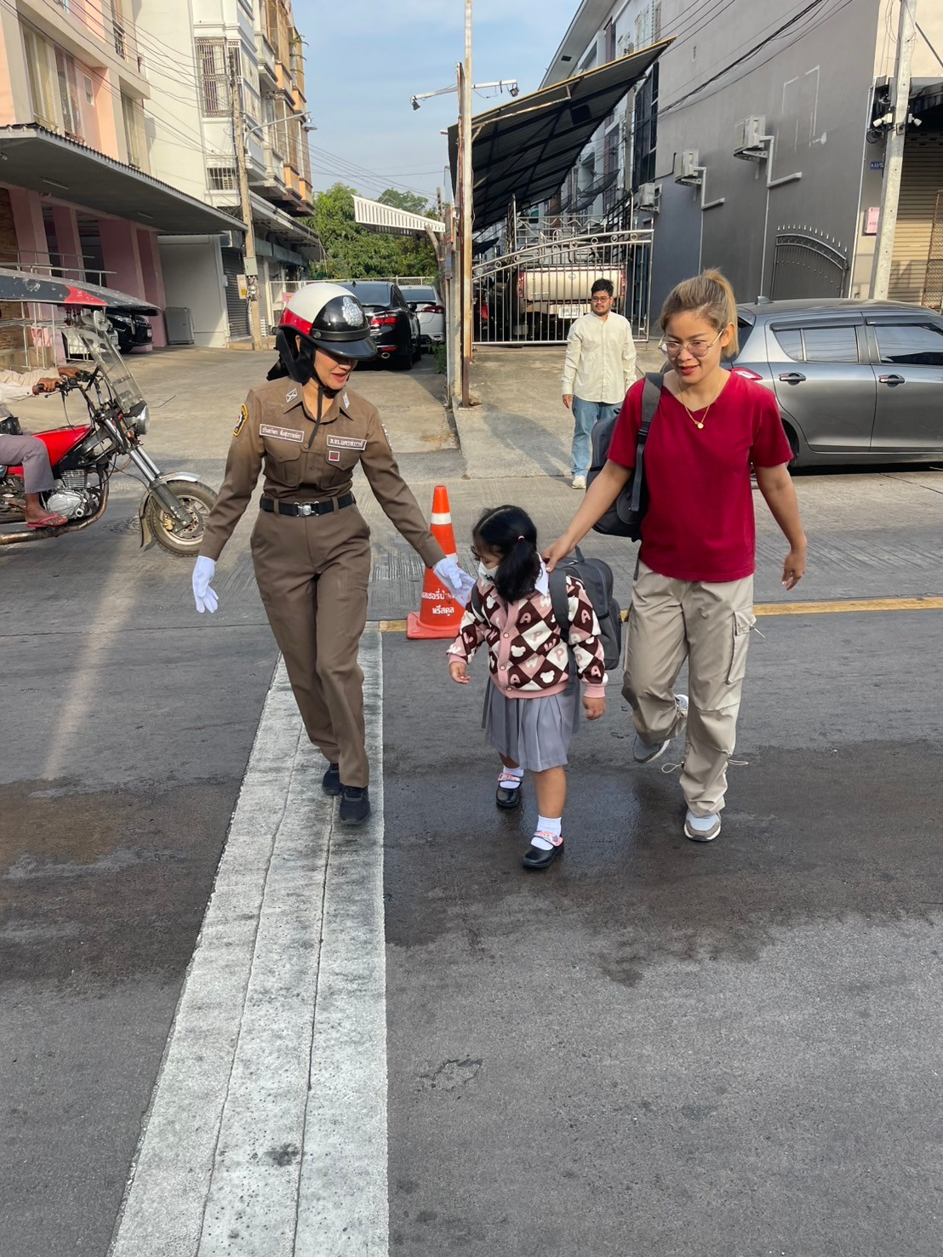

ผลการจับกุมคดีจราจร ช่วงวันที่ 1 ธ.ค. 67 ถึง 31 ธ.ค. 67 ผลการปฎิบัติตามมาตรการ 10 รสขม และข้อหาอื่นๆ
1.ความเร็วเกินกฎหมายกำหนด 30 ราย
2.ขับรถย้อนศร 43 ราย
3.ไม่คาดเข็มขัดนิรภัย 126 ราย
4.ไม่มีใบอนุญาตขับรถ 1275 ราย
5.แซงในที่คับขัน 33 ราย
6.เมาสุรา 112 ราย
7.ไม่สวมหมวกนิรภัย 960 ราย
8.มอเตอร์ไซค์ไม่ปลอดภัย 359 ราย
9.ใช้โทรศัพท์มือถือขณะขับรถ 27 ราย
10.ฝ่าฝืนสัญญานไฟจราจร 35 ราย
รวม 3,000 ราย

